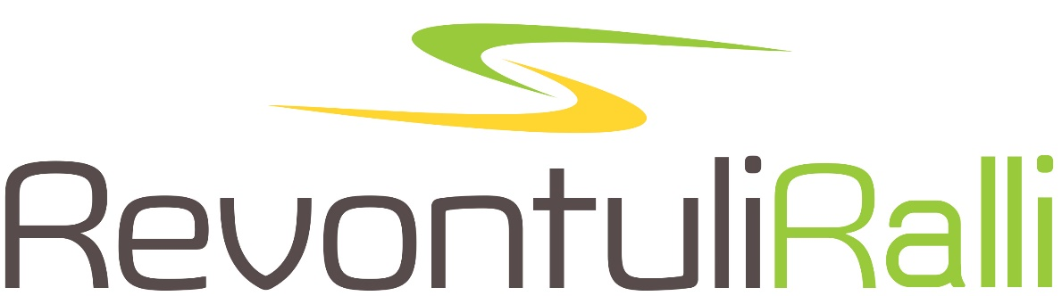
21.1.2023

YHTEYSTIETOLOMAKE

KILPAILUNUMERO: ___________

I-OHJAAJAN PUH.NRO_________________________
II-OHJAAJAN PUH.NRO_________________________
HUOLLON PUH.NRO___________________________
HUOLTOAUTON REK: NRO_______________________

Täytä lomake selvästi ja palauta ilmoittautumisen yhteydessä
kilpailutoimistoon tai sähköpostilla keijoromo63@gmail.com viimeistään 19.1.2023 mennessä, KIITOS.

